Aufgabe 5: Wissen zum Gradnetz

Kreuze alle zutreffenden Antworten an und begründe, wo nötig!
- Lies die Aufgaben und die vorgeschlagenen Lösungen sorgfältig.
- Es steht dir kein Atlas zur Verfügung.

LERNZIEL:
- Dem Aufbau des Gradnetzes kennen

Achte auf die Beurteilungskriterien:
1. Du verfügst über die nötigen Kenntnisse und Begriffe (8 von 10 richtige Antworten) (Aufträge 1, 2).
2. Du kennst mindestens 5 der 7 Begriffe und kannst sie erklären (Auftrag 3).

1. Wozu dient das Gradnetz?
Antwort:

2. Kreuze alle richtigen Antworten an!

a) Der Äquator ist sehr viel länger als der Nullmeridian.
wenig länger als der Nullmeridian.
wenig kürzer als der Nullmeridian.
sehr viel kürzer als der Nullmeridian.
b) Die Längengrade sind gleich lang. richtig falsch
c) Wie viele Längengrade gibt es? 90 je 90 W + O
je 180 N + S je 180 W + O
d) Den nullten Längengrad nenn man Äquator
Nullmeridian
e) Wie lang ist der neunzigste Breitengrad? 115 km
6300 km
ein Punkt
f) Die Breitengrade verlaufen Nord/Süd.
West/Ost.
g) Durch Greenwich geht der nullte Längengrad
nullte Breitengrad
neunzigste Längengrad
neunzigste Breitengrad

h) Nordamerika liegt auf nördlicher Breite und östlicher Länge: richtig falsch
i) Der Nullmeridian teilt die Erde in eine südliche und eine nördliche Hälfte richtig falsch
j) Der Abstand zwischen den Breitengraden wird zu den Polen hin immer kleiner richtig falsch

3. Benenne die auf dem unten abgebildeten Globus eingezeichnete Linien und erkläre – wo verlangt – ihre Bedeutung!
a)
b)
c)
d)
Bedeutung:

e)
Bedeutung:

f)
g)

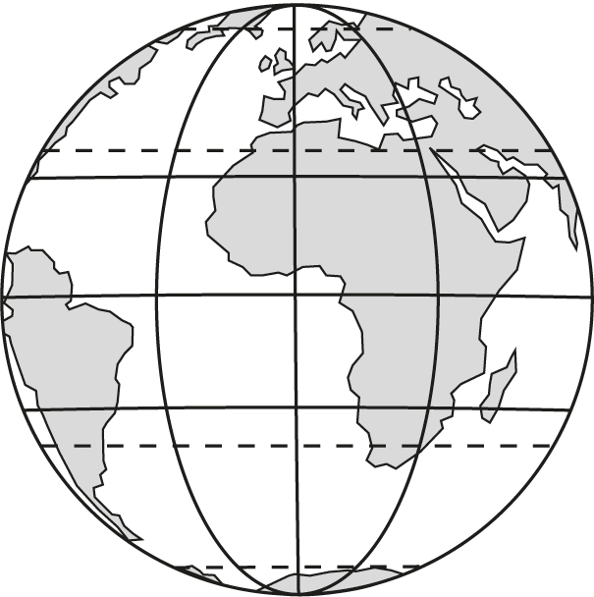
g
f
e
d
b
c
a

